2023年4月7日
株式会社 未来屋書店

未来屋書店と古川紙工が“そえぶみ箋”でコラボ。
限定柄「旅ねこ そえぶみ箋」シリーズを発売！

イオングループの株式会社 未来屋書店（本社:千葉市美浜区、代表取締役社長:松田裕史、以下 未来屋書店）は、古川紙工株式会社（本社：岐阜県美濃市、代表取締役社長：古川慎人、以下「古川紙工」）とのコラボレーションによるそえぶみ箋シリーズ、「旅ねこ そえぶみ箋」シリーズを発売いたします。
同シリーズは未来屋書店旭川駅前店(北海道)での先行販売を経て、4月14日より未来屋書店各店にて順次販売を開始いたします。
＊そえぶみ箋とは・・・古川紙工のロングセラーのミニレターシリーズ。季節ごとに新しいデザインや柄が作られ、これまでに500種類以上を発売しています。

【未来屋書店限定 「旅ねこ そえぶみ箋」について】
『おいしいモノ楽しいコトを探しながら各地の未来屋書店を巡るたびねこ』
ねこのキャラクターが各地にある未来屋書店を巡り旅するという架空の設定を元に、書店ならではの本と文具をモチーフにした限定柄の2種に加え、それぞれの店舗所在地にある特産品や名所などを反映したその地域ならではのオリジナル柄を加えたそえぶみ箋のシリーズです。

●未来屋書店 限定柄 2種・・・各330円(税込)
商品名：「おさかな食べたいにゃー」 「内角の和は180度にゃん」
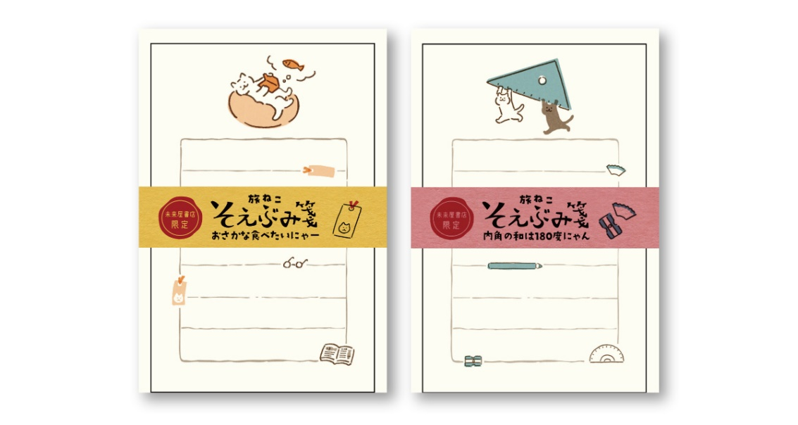
●店舗限定柄…各330円(税込)
商品名：「泉州なすにはまったにゃん」「アクロバット飛行したにゃん」「たこ焼きの舟で旅するにゃん」
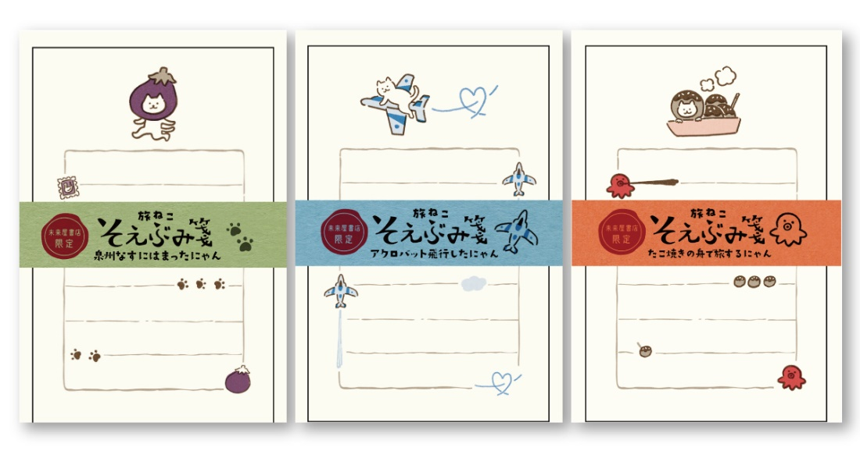
【販売スケジュール】
未来屋書店限定柄の「おさかな食べたいにゃー」「内角の和は180度にゃん」に各店舗の限定柄1種を加え、下記の日程で発売いたします。

●4月14日(金)発売
未来屋書店りんくう泉南店／商品名：「泉州なすにはまったにゃん」
〒590-0535 大阪府泉南市りんくう南浜3-12 イオンモールりんくう泉南2Ｆ
TEL: 072-482-0517
●4月21日(金)発売
未来屋書店石巻店／商品名：「アクロバット飛行したにゃん」
〒986-0866 宮城県石巻市茜平4丁目104番地 イオンモール石巻2F
TEL: 0225-94-2260
●4月28日(金)発売
未来屋書店大日店／商品名：「たこ焼きの舟で旅するにゃん」
〒570-0016 大阪府守口市大日東町1番18号 イオンモール大日3Ｆ
TEL: 06-6900-6030
※4月14日(金)発売
未来屋書店茅ヶ崎中央店(4月14日リニューアルOPEN)
未来屋書店茅ヶ崎中央店では未来屋書店限定柄2種のみ販売いたします。
〒253-0041 神奈川県茅ヶ崎市茅ヶ崎3-5-16 イオン茅ヶ崎中央店1Ｆ
TEL: 0467-84-1146

発売日付は予定です。予告なく変更になる場合がございます。以降も、順次各店舗での発売を予定しています。
発売情報は未来屋書店 公式HPからご確認いただけます。
URL: https://www.miraiyashoten.co.jp/news/tabineko_soebumi/

■株式会社 未来屋書店 会社概要
【本社】 千葉市美浜区中瀬1-5-1イオンタワー9F
【設立】 1985年12月24日
【資本金】 1億円（イオン（株）100％出資）
【代表取締役社長】 松田 裕史（まつだ ゆうじ）
【事業内容】 書籍・雑誌の販売／文具・雑貨の販売／コワーキングスペースの運営／電子書籍ストア運営／通販サイト運営
公式ホームページ : https://www.miraiyashoten.co.jp
■本件に関するお問い合わせ先
株式会社 未来屋書店 商品部
e-mail : Press@miraiyashoten.co.jp

